David Campos Morado – 183511
Ingenieria en Tecnologias de la Información
Prof: Servando Lopez Contreras

Nombre del laboratorio: File path traversal, validation of file extension with null byte bypass.
Programación Wap

Ficha Técnica del Laboratorio
- Nombre del laboratorio: File path traversal, validation of file extension with null byte bypass.
- Nivel: Practitioner (Intermedio).
- Tipo de explotación: File Path Traversal (Evasión de validación de extensión mediante Byte Nulo).
- Objetivo del laboratorio: Evadir el filtro de seguridad que exige una extensión de archivo específica, utilizando un byte nulo (%00) para truncar la ruta, lograr leer el archivo /etc/passwd y conseguir el "Lab Solved".

Marco Teórico y Fundamentación Técnica
Siguiendo la línea del OWASP Top 10, esta vulnerabilidad es un fallo crítico de Broken Access Control. Permite manipular la ruta de los archivos para salir de las carpetas públicas del servidor web.
En este caso, la defensa de los desarrolladores fue asegurarse de que cualquier archivo solicitado termine exactamente con la extensión correcta (por ejemplo, .jpg o .png). El problema es que esta validación es superficial y no tiene en cuenta cómo funcionan las APIs del sistema operativo subyacente (backend) al procesar cadenas de texto.
En lenguajes basados en C o en APIs de sistemas operativos a bajo nivel, el Byte Nulo (%00 en formato URL) es un indicador de terminación de cadena (null-terminator).
Este error compromete directamente la Tríada CIA:
- Confidencialidad (Crítico): Nos permite engañar al sistema para leer archivos restringidos, exponiendo información confidencial.
- Integridad (Bajo): El ataque es de lectura, por lo que no altera los archivos del servidor.
- Disponibilidad (Medio): Un abuso automatizado podría degradar el rendimiento del servidor.

Desarrollo Técnico: Procedimiento, Payload y Evidencias
Para explotar este fallo, utilicé Burp Suite siguiendo estos pasos:
Interceptación del tráfico
Entré a la página del laboratorio, copié la URL de la tienda y la pegué en mi navegador configurado con el proxy
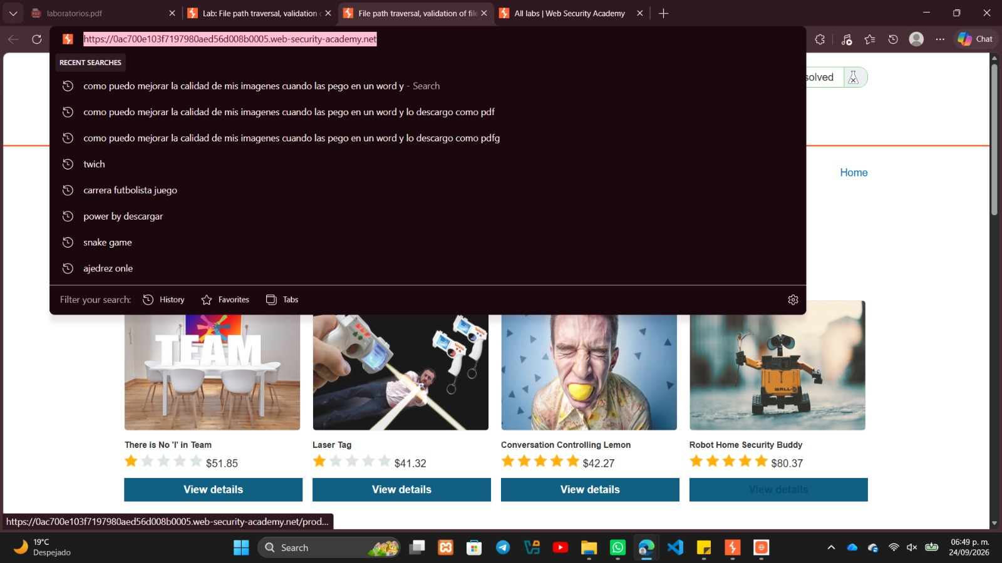
Mientras navegaba por los productos, busqué en el historial HTTP de Burp Suite la petición GET encargada de cargar las imágenes mediante el parámetro filename
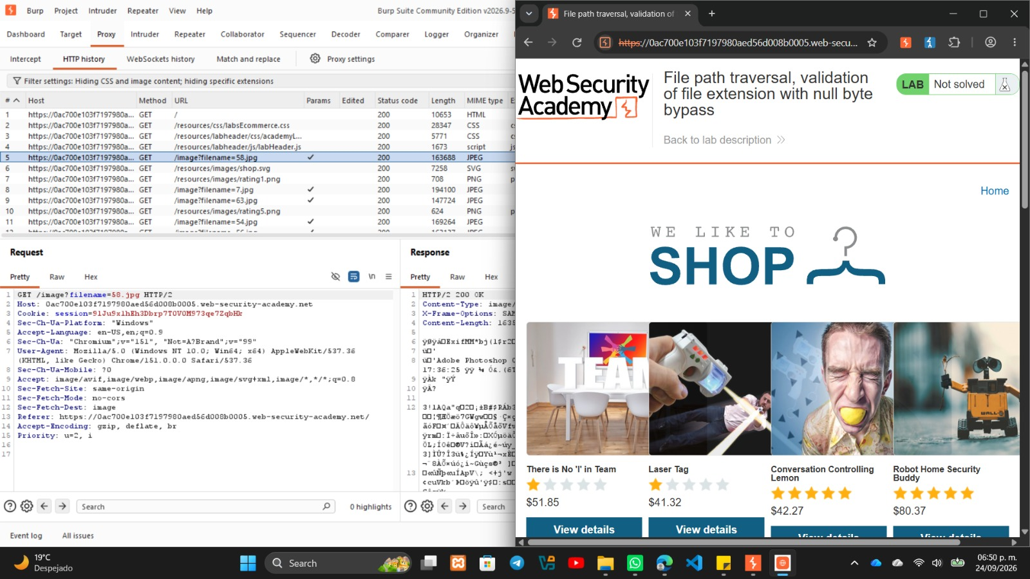
Mandé una de estas solicitudes válidas (filename=7.jpg) al Repeater y comprobé que cargaba correctamente con un 200 OK.
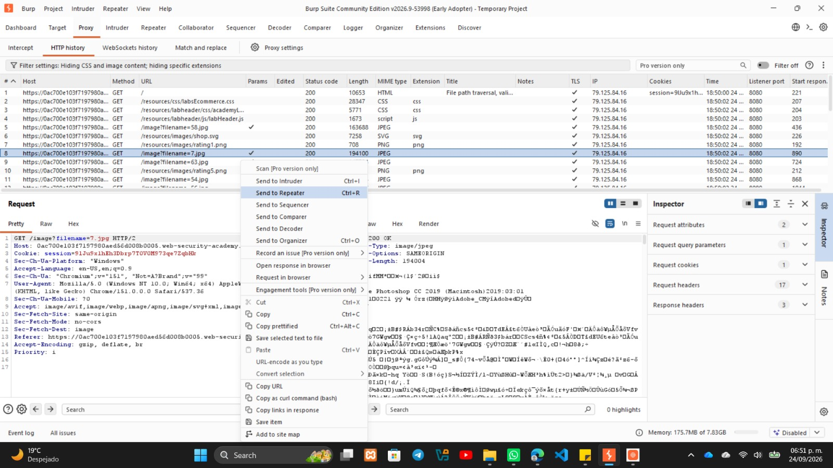
Pruebas de seguridad y bloqueos
Para probar las defensas, intenté pedir directamente el archivo /etc/passwd. El servidor inmediatamente me regresó un error 400 Bad Request indicando "No such file".
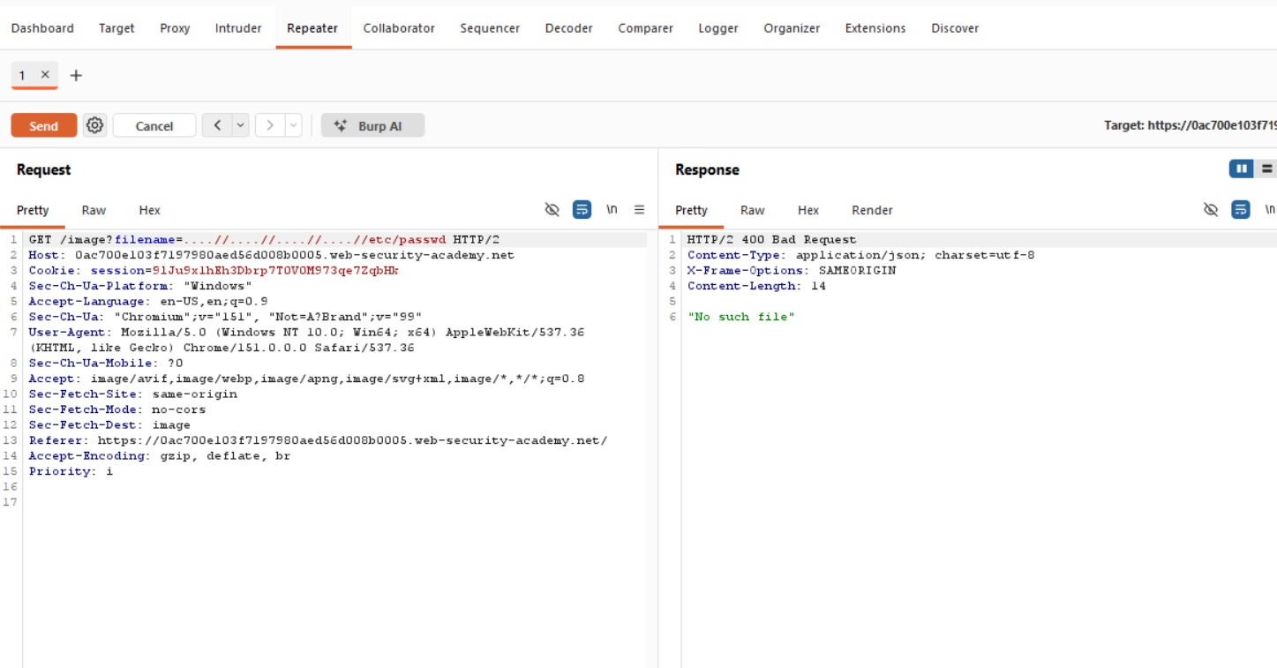
Luego, intenté un salto de directorio normal (../../../../etc/passwd) sin la extensión correcta, y también falló con el mismo error, demostrando que el servidor valida que el texto termine con la extensión de imagen válida.
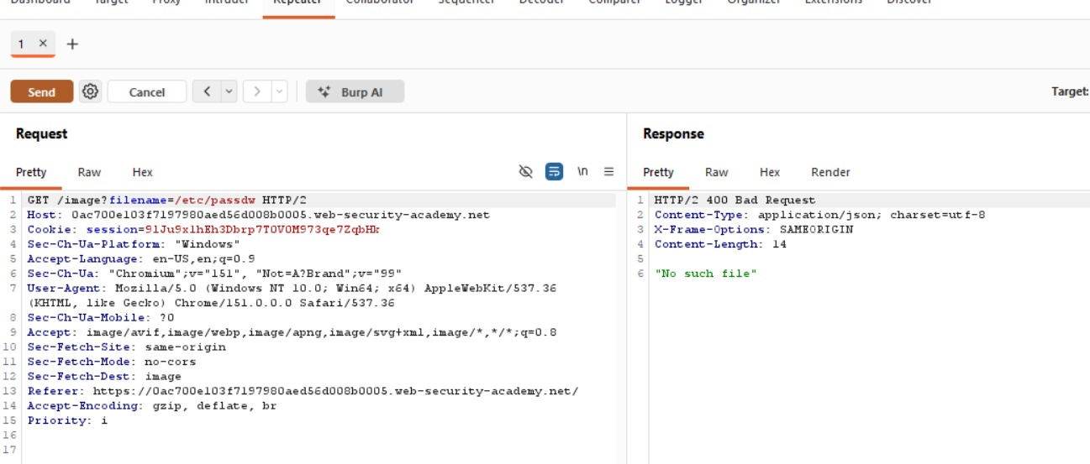
Armado del payload con Byte Nulo
Como sabía que el servidor validaba el final de la cadena, pero el sistema de archivos corta la lectura al encontrar un byte nulo, armé el siguiente payload:
Payload utilizado: “ ../../../etc/passwd%00.jpg “
La lógica de este ataque funciona en dos pasos:
- El engaño (Validación web): Al enviar la ruta ../../../etc/passwd%00.jpg, el filtro de la página revisa el final del texto. Como ve que termina en .jpg, lo aprueba creyendo que es una imagen inofensiva.
- La explotación (Sistema Operativo): La aplicación le pasa esta cadena al sistema de archivos para abrirla. El sistema empieza a leer la ruta saltando directorios hasta etc/passwd, y de repente encuentra el %00 (byte nulo). Al verlo, el sistema asume que ahí terminó el nombre del archivo y descarta todo lo que sigue (ignorando el .jpg). Al final, abre únicamente ../../../etc/passwd.

Exfiltración y confirmación
Inyecté mi payload en el parámetro filename del Repeater y lo envié. Gracias al truncamiento provocado por el byte nulo, el sistema ignoró la extensión y ejecutó mis saltos de directorio de forma exitosa, respondiendo con un HTTP/2 200 OK y exponiendo todo el archivo de usuarios del sistema.
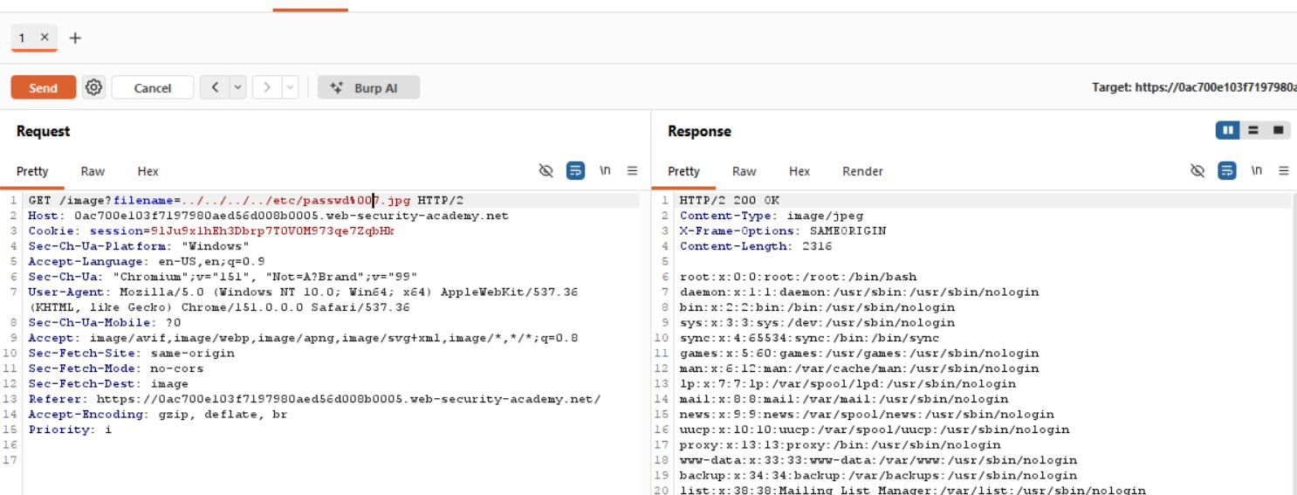
Al revisar la página web en mi navegador, apareció el banner naranja de “Congratulations, ¡you solved the lab!"
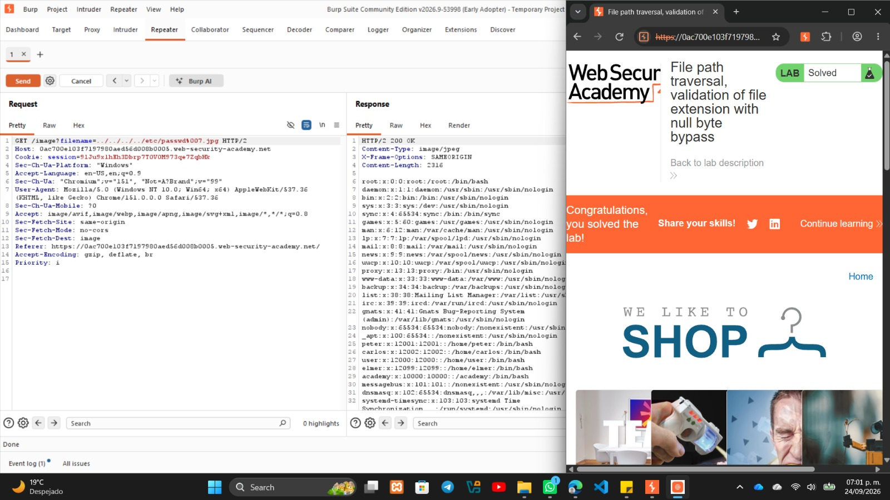
actualizando oficialmente el estatus de la práctica a "Lab Solved"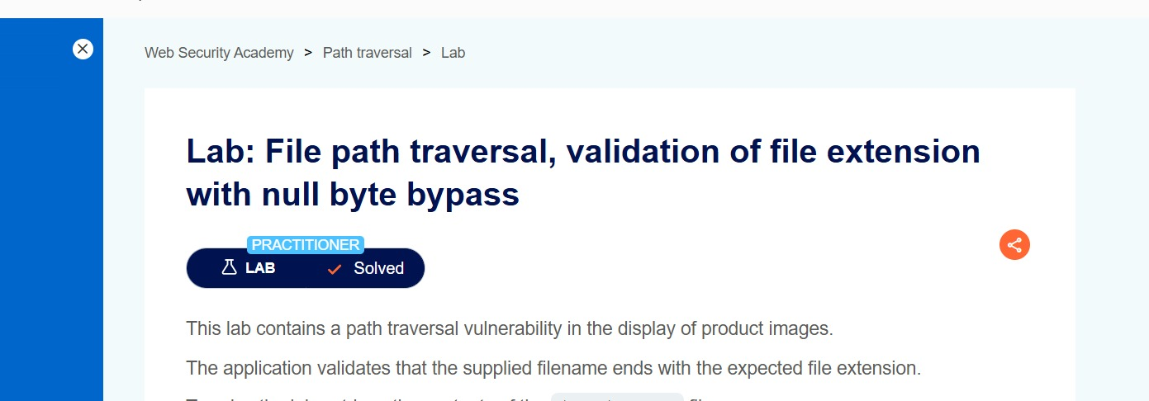

Estrategias de Mitigación Recomendadas
Para tapar esta vulnerabilidad estructural, se deben aplicar las siguientes defensas:
- Rechazar Bytes Nulos: La aplicación debe sanitizar y rechazar automáticamente cualquier solicitud que contenga un byte nulo (%00, \0), ya que no es un carácter válido para el nombre de un archivo legítimo.
- Validación estricta de la extensión (Listas Blancas): No basta con revisar si la cadena "termina en .jpg". Se debe validar que toda la cadena sea segura, permitiendo solo letras, números y una única extensión al final usando expresiones regulares estrictas (ej. ^[a-zA-Z0-9]+\.jpg$).
- Canonicalización de rutas: El servidor debe usar funciones nativas para convertir la ruta ingresada a su forma absoluta y final. Después de obtener esa ruta final real (ya sin bytes nulos ni saltos ../), debe comprobar que no se haya salido del directorio base (/var/www/images/).
- Referencias indirectas: Evitar que el usuario pida archivos por su nombre físico en el disco. Es mejor usar identificadores internos de base de datos.

Conclusión y Aprendizaje Técnico
Este laboratorio me demostró un principio crítico en la ciberseguridad: la diferencia entre cómo un filtro de aplicación lee los datos y cómo los procesa el sistema operativo a bajo nivel.
Crear filtros que solo se fijan en un fragmento de la información (como revisar únicamente cómo termina el texto) es un error arquitectónico grave. Burlar esta seguridad fue posible porque engañamos al filtro pasándole la extensión que quería ver, pero usando el Byte Nulo (%00) forzamos al sistema de archivos a truncar la cadena y descartar esa misma extensión a la hora de buscar el archivo en el disco duro.
En el desarrollo seguro, no podemos confiar en validaciones superficiales de texto. Las protecciones deben contemplar cómo interactúan las distintas capas tecnológicas (código web, servidor y sistema operativo) y siempre desinfectar la entrada de caracteres de control maliciosos.

